令和３年９月
茨城県警察本部交通総務課
ＮＯ．４１

～交通事故死者数５０人～ | 令和３年９月  茨城県警察本部交通総務課  ＮＯ．４１

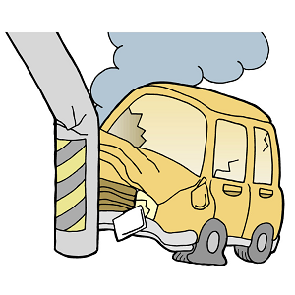

９月６日(月)午後６時50分ころ、水戸市内の市道で、軽貨物車と道路を横断中の歩行者が衝突する交通事故が発生し、歩行者の女性が翌７日死亡しました。
この事故で、県内の交通事故死者数が50人(対前年同期比－２人)となりました。(９/７現在)

● 運転者の方へ
横断歩道は、歩行者優先です。歩行者がいる時は、必ず一時停止しましょう。
飲酒運転や速度超過、信号無視等の危険な運転は重大事故に直結します。交通ルールを守り、安全運転を心がけましょう。
脇見や油断は思わぬ危険を招きます。運転中の携帯電話等の使用は厳禁です。ハンドルを握ったら運転に集中しましょう。
薄暮時･夜間は、自転車や歩行者の早期発見のため、ライトの早め点灯を心掛け、対向車や先行車がいない場合は、こまめにライトを上向きに切り替え、交通事故防止に努めましょう。
車に乗ったら前席も後席もシートベルトを必ず着用、乳幼児には、チャイルドシートを確実に着用させましょう。

● 自転車・歩行者の方へ
道路を横断する際は、できる限り横断歩道を利用し、必ず右左の安全を確認しましょう。
一時停止規制のある場所以外でも、見通しの悪い交差点等では、一旦止まって左右の安全を確認しましょう。
夜間は、視認性の高い白っぽい服装や反射材の着用等、自分の存在をドライバーに知らせる工夫をしましょう。
失った命は、もう戻りません･･･。守りましょう、交通ルール

